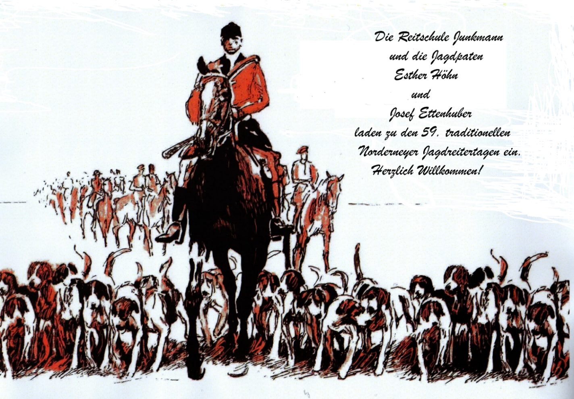59.Jagdreitertage Norderney
gejagt wird hinter der Niedersachsenmeute im
UNESCO Weltnaturerbe Niedersächsisches Wattenmeer
Donnerstag, 23.08. Individuelle Anreise mit Begrüßung von Pferd und Reiter im Stall
19:00 Uhr Kennenlernabend mit Krabbenbrot in der Meierei
Freitag, 24.08. 1. Jagd:
Stelldichein: 16:30 Uhr an der Ostweide;
Strecke: Rieselfelder, Strand/ Dünen ca. 10 km mit 10 Sprüngen
19:30 Uhr Jagdessen in der Meierei
Samstag, 25.08. Strandtag 17:00 Uhr Hunde bewegen mit Picknick am Strand
der Weissen Düne für Reiter und Fußgänger
Sonntag, 26.08. Inselendejagd
Stelldichein: 16:30 Uhr östl. FKK-Strand;
Strecke: Strand, Inselende und zurück (ca. 18 km/vom Stall 25 km)
ca. 19.30 Großes Jagd Menu in der „Weissen Düne“
Montag, 27.08. Hubertus Messe im Hof der Reitschule
Dienstag, 28.08. Hauptjagd
Stelldichein: 17:00 Uhr an der Ostweide; Strecke ca 12 km Weiden, Dünen, Strand
danach Essen in Jagdkleidung in der Meierei
Mittwoch, 29.08.
Ca. 09:00 Uhr Jagdlicher Ausritt und Verabschiedung der Meute/Individuelle Abreise

Jagdlicher Sicherheitshinweis: der Veranstalter weist auf die Gefährlichkeit von Schleppjagden hin und bittet um die größte Vorsicht und Rücksichtnahme nach den Regeln der Jagdordnung von 1971. Der Veranstalter und Teilnehmer haftet bei Sachschäden untereinander lediglich für Vorsatz und grobe Fahrlässigkeit.

Jagdfelder: 1. Feld = springendes Feld hinter der Meute
2. Feld = nichtspringendes Feld
evtl. 3. Feld = Anfängerfeld/Zuschauerfeld

Jagdbläser: Jacquy Lognard und Arne Sauerbrey

Jagdkleidung: Alle Jagden werden im Jagdrock und mit fester Reitkappe geritten. Die Veranstalter empfehlen das Tragen einer Sicherheitsweste. Zum Hundetraining wird Tweed gewünscht.

Jagdpreise: Pauschale für aktive Teilnehmer: 425,00 € darin enthalten:
Cupgeld, Meute und Vorführung der Hunde, Begrüßungsgetränk im Hof, Krabbenbrotabend in der Meierei, Picknick am Badestrand der Weissen Düne, Hubertusmesse und 3 x Jagdessen

Pauschale für nicht reitende Teilnehmer ca. 250,00 €
Alle Getränke, außer Begrüßungsgetränk bitte selbst zahlen.

Pauschale für eine Pferdebox in der Reitschule Junkmann (23. – 29.08. 2018) beträgt 250,-€
An den 59. Norderneyer Jagdreitertagen können nur Reiter und Pferde teilnehmen, die über die
Reitschule Junkmann angemeldet sind.
Die Uhrzeiten zum Stelldichein und zum Abritt, sowie die Richtung der Route können je nach Wetter kurzfristig verändert werden. Wir bitten um Beachtung der Infos in der Reitschule Junkmann.

Anmeldungen zu den Jagdreitertagen, der Jagdpauschalen/Boxenpauschalen sind nur gültig, wenn bis zum 30.07.18 das offizielle Anmeldeformular und die Überweisung der Pauschale eingegangen sind.

Anmeldung

Dieses Anmeldeformular muss unterschrieben zur verbindlichen Anmeldung von Pferden und Jagdreitern bis zum 30.07.2018 in der Reitschule Junkmann eingehen.
Telefonnummer: 04932 92410 Stallmeister: Elke Schaefer 0152 04947630

Postanschrift: Reitschule Junkmann Bankverbindung: Oldenburgische Landesbank AG
Lippestraße 23 BIC: OLBODEH2XXX
26548 Norderney IBAN: DE57 2802 0050 8902 0937 00
E-mail: mail@reitschule-junkmann.de Internet: www.reitschule-junkmann.de

Name(n), Vorname(n):
Anreise am: Abreise am:
Anzahl der Pferdeboxen:
Besonderheiten der Pferde/Einstreuart:

Personen nehmen als ReiterIN ( a 425,00€ ) an den Jagdreitertagen teil.
Personen nehmen als Nichtreiter (a`250,00€) an den Jagdreitertagen teil.

Ich bestätige hiermit die Richtigkeit meiner Angaben und weiß, dass ohne Anmeldung
incl. Überweisung der Pauschalen kein Anspruch auf die Teilnahme an der
Norderneyer Jagdreiterwoche 2018 sowie auf eine Pferdebox besteht.

Datum: Unterschrift:

